Требования к речи первоклассника

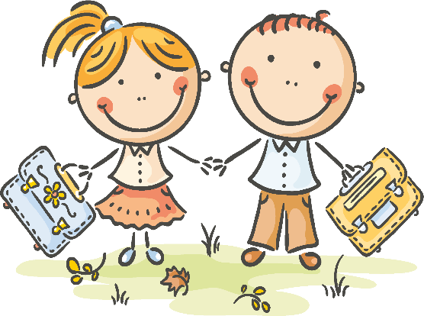

Каждый родитель с нетерпением ждет долгожданного и ответственного момента, когда любимый малыш пойдет в первый класс. Поступление в школу чрезвычайно важный момент в жизни ребенка. С приходом в школу меняется привычный для ребёнка образ жизни — он перемещается в новый неведомый прежде мир. Дошкольник становится школьником.

Для успешного овладения чтением и

письмом у детей до начала обучения в школе должны быть сформированы следующие компоненты речи:

# Умение слушать и слышать других

1. **Звуковая сторона речи:**
   * правильно произносить все звуки речи;
   * четко и внятно произносить слова и фразы со сложной звуковой и слоговой наполняемостью (например, мотоциклист, регулировщик, термометр);
   * говорить громко или тихо, или даже шепотом, в зависимости от ситуации;
   * изменять темп речи с учетом содержания высказывания.

# Функции языкового анализа:

* + делить предложения на слова;
  + делить слова на слоги;
  + уметь выделять все звуки в словах;
  + устанавливать последовательность звуков в слове.

# Лексическая сторона речи (словарный запас):

* + точно подбирать слова;
  + ясно выражать свои мысли, связывая различные факты в единое целое;
  + дифференцировать обозначения предметов (например, «автомобиль легковой и грузовой, а не просто автомобиль», «обувь зимняя и летняя»);
  + употреблять сложные слова (например, длинноногий);
  + пользоваться эпитетами (например, чистое поле);
  + подбирать метафоры (например, туча комаров);
  + использовать слова и фразы с переносным значением (например, сломя голову);
  + подбирать синонимы (например, храбрый – смелый – отважный)

# Грамматическая сторона речи:

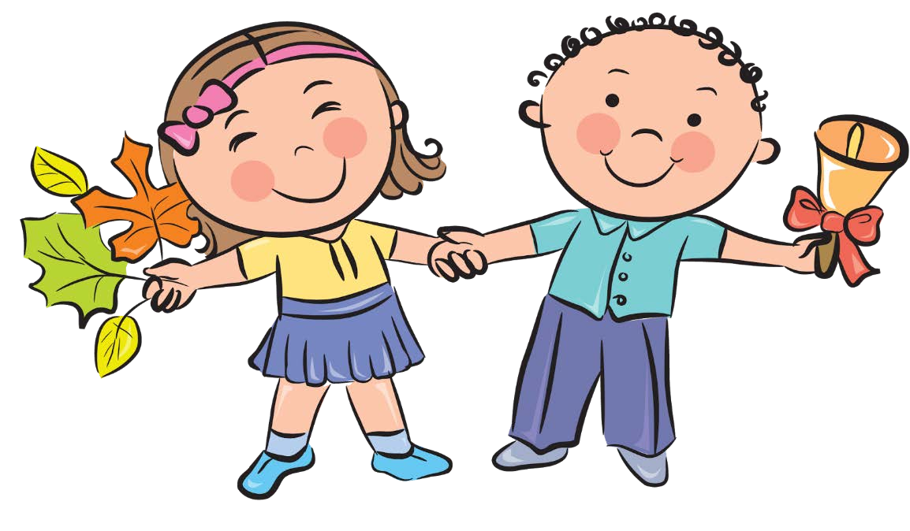

## а) Навыки словоизменения

* + изменять существительные по падежам и числам (например, санки, на санках);
  + употреблять различные предлоги;
  + согласовывать существительные с прилагательными в роде, числе, падеже (например, голубое полотенце);
  + согласовывать существительные;
  + с числительными (например, один карандаш, два карандаша, пять карандашей);
  + правильно употреблять глаголы (например, бегу, бежишь, бежит, бежим, бегите, бежал, побежит и т.п.);

## б) Навыки словообразования

* + образовывать слова с помощью уменьшительно-ласкательных и
  + увеличительных суффиксов (например, глаза – глазки –глазищи);
  + образовывать глаголы с помощью приставок (например, шел – вышел –

перешел – обошел);

* + образовывать название детенышей животных;
  + образовывать относительные и притяжательные прилагательные
  + от существительных (например, малина – малиновое, лиса – лисья)

# Связная речь:

* + свободно общаться с взрослыми и сверстниками;
  + поддерживать разговор на темы, доступные возрасту;
  + рассказывать о пережитых событиях;
  + пересказывать содержание сказки, рассказа;
  + описывать окружающие предметы;
  + раскрывать содержание картины, некоторых явлениях окружающей действительности.